珠海高新技术产业开发区
科技创新海岸（2019-2020年度）
环境管理现状评估报告

编制单位：珠海高新技术产业开发区管理委员会

二○二一年八月
目 录
1、前言 1
1.1 项目由来 1
1.2 评估内容 1
1.3 园区概况 1
1.4 主要编制依据 2
2、园区概况、规划环评和审查意见落实情况 3
2.1 园区概况 3
2.2 园区历史及规划环评开展情况 3
2.3 珠海高新区管委会2010年规划环评时期园区规划情况 6
2.4 规划环评审查意见落实情况 9
2.5 园区附近敏感目标情况 11
3、园区内建设项目情况 13
3.1建设项目环保手续执行情况 13
3.2 建设项目主要污染物产生和治理情况 14
3.3 建设项目与园区主导产业方向符合性分析 19
4、园区污水集中治理设施情况 21
4.1 园区污水集中处理方案 21
4.2 污水集中处理设施建设情况 21
4.3 污水管网建设情况 21
4.4北区污水处理厂（珠海海源再生水有限公司）运行情况 22
5、园区能源使用情况 24
6、园区固体废物产生及处置情况 25
6.1 入园企业固体废物产生情况 25
6.2 园区固体废物集中治理情况 25
7、区域环境质量情况 26
7.1 区域大气环境质量现状 26
7.2 区域水环境质量现状 26
8、园区环境管理体系建设情况 27
8.1 园区管理机构简介 27
8.2 生态环境主管部门对园区环境管理情况 28
9、园区环境风险防控情况 29
9.1 园区环境风险预案编制情况 29
9.2 入园企业环境风险应急预案编制情况 29
10、结论与改进措施 30
10.1 现状评估结论 30
10.2 存在问题及改进措施 31

1、前言

1.1 项目由来
根据《广东省人民政府办公厅印发关于深化我省环境影响评价制度改革指导意见的通知》（粤办函[2020]44号）和《广东省生态环境厅印发<关于进一步加强工业园区环境保护工作的意见>的通知》（粤环发[2019]1号）中有关开发区、专业园区应开展年度环境管理状况评估的要求，珠海高新技术产业开发区管理委员会组织开展了珠海科技创新海岸2019及2020年度环境管理状况评估工作，并编制完成了《珠海高新技术产业开发区科技创新海岸（2019-2020年度）环境管理现状评估报告》。

1.2 评估内容
本次现状评估以2010年原中华人民共和国环境保护部审批的《珠海高新技术产业开发区规划环境影响报告书》中科技创新海岸0.2平方公里规划范围为评估对象，2019年及2020年为评估年度，评估内容包括园区环评报告书及审查意见落实情况，入园企业环保手续、日常环境管理、污染物排放及治理情况，园区污水管网等配套设施建设情况，区域环境质量现状，园区环境管理情况等方面。

1.3 园区概况
2000 年 8 月，珠海市政府与国家科技部火炬中心签署共建珠海科技创新海岸框架协议，地域设置在珠海唐家湾一带，形成高新技术产业开发区发展格局。科技创新海岸在西北方向倚靠南山，东南面与中山大学珠海校区相邻，规划面积 0.2平方公里 。园区所在区域地势平坦，环境优美。园区高起点规划，高标准建设，基础设施配套、公共服务设施完善，是珠海市重点园区之一。科技创新海岸即为珠海高新技术产业开发区四园一海岸中的一海岸，根据2010年原中华人民共和国环境保护部审批的《珠海高新技术产业开发区规划环境影响报告书》及审查意见（环审[2010]128号），科技创新海岸规划面积为0.2平方公里，包括创新基地和清华科技园两部分，以推动中小高新技术企业产业化、国际化为宗旨，主要面向新材料、电子新技术器件、信息软件、光电一体化等高科技创新企业，形成科技开发、成果转化、高新技术企业孵化综合体。2019年度，园区0.2平方公里规划范围内企业总产值约3亿元，2020年度，园区0.2平方公里内企业总产值与2019年度持平约3亿元。

1.4 主要编制依据
（1）《广东省人民政府办公厅印发关于深化我省环境影响评价制度改革指导意见的通知》（粤办函[2020]44号）；
（2）《广东省生态环境厅印发<关于进一步加强工业园区环境保护工作的意见>的通知》（粤环发[2019]1号）；
（3）《珠海高新技术产业开发区规划环境影响报告书》清华大学；
（4）《关于珠海高新技术产业开发区规划环境影响报告书的审查意见》（环审[2010]128号）。
（5）国务院关于珠海市城市总体规划（2001-2020）的批复（国函[2003]48号）

2、园区概况、规划环评和审查意见落实情况

2.1 园区概况
园区名称：珠海高新技术产业开发区科技创新海岸。
管理部门：珠海高新技术产业开发区管理委员会。
园区概况：根据2010年原中华人民共和国环境保护部审批的《珠海高新技术产业开发区规划环境影响报告书》及审查意见（环审[2010]128号），珠海高新技术产业开发区由南屏科技工业园、三灶科技工业园、新青科技工业园、白蕉科技工业园和科技创新海岸五部分组成，行使市一级经济管理权限。珠海高新区根据不同的区位特点，确定了各园区不同的发展重点和产业特色。其中，科技创新海岸位于珠海市北部的唐家湾，占地面积 0.2km² ，包括创新基地和清华科技园两部分，以推动中小高新技术企业产业化、国际化为宗旨，主要面向新材料、电子新技术器件、信息软件、光电一体化等高科技创新企业，形成科技开发、成果转化、高新技术企业孵化综合体。
土地利用规划：根据2010年原中华人民共和国环境保护部审批的《珠海高新技术产业开发区规划环境影响报告书》及审查意见（环审[2010]128号）规划，园区分为创新基地和清华科技园两部分，土地利用规划大致可分为建筑用地、水域和绿化用地。
园区企业情况：清华科技园内进驻企业均为公司总部或仅用于商务办公用途，无生产企业；创新基地内目前有38家主要企业，以电子类和专业设备制造为主，工序多为组装和简单加工，产生污染物很少。少量产生污染物的企业也办理有环保手续，企业名单见表2-1。

2.2 园区历史及规划环评开展情况
根据国务院关于珠海市城市总体规划（2001-2020）的批复（国函[2003]48号），珠海市城市总体规划的城市发展结构是建立由“主城区——次城区——外围新城——中心镇”构成的多层次、组团型的城市空间体系，科技创新海岸所在的唐家湾包括金鼎、唐家与淇澳。主要承担高等教育、高新技术产业与新型服务业等职能。高新区发展目标：抢抓“双区叠加”发展机遇，建设珠海创新驱动发展示范区、新兴产业集聚区、转型 升级引领区和高质量发展先行区，打造珠江口东西两岸融合互动发展先行区。为落实珠海市城市总体规划（2001-2020）和高新区发展目标，特在珠海市唐家湾建立了科技创新海岸。
科技创新海岸为珠海高新技术产业开发区四园一海岸中的一海岸，珠海高新区管委会于2010年委托清华大学编制完成了《广东珠海高新技术产业开发区规划环境影响报告书》，并报送原中华人民共和国环境保护部，2010年3月19日，原中华人民共和国环境保护部审批了该环境影响报告书（见《关于珠海高新技术产业开发区规划环境影响报告书的审查意见》（环审[2010]128号）），其中科技创新海岸位于珠海香洲区北部的唐家湾海湾西侧，科技创新海岸在西北方向倚靠南山，东南面与中山大学珠海校区相邻，规划用地面积0.2平方公里。

表2-1 创新基地内主要企业名单
序号 | 企业名称 | 企业情况 | 环评手续文号
1 | 珠海瓦特电力设备有限公司 | 已办理环评手续 | 珠高环建[2014]35号
2 | 珠海光华电气有限公司 | 组装 | 可豁免环评手续
3 | 珠海启创电子科技有限公司 | 组装 | 可豁免环评手续
4 | 珠海柯诺医疗科技有限公司 | 已办理环评手续 | 珠高环建[2013]9号
5 | 安信纳米生物科技（珠海）有限公司 | 已办理环评手续 | 珠高环建[2009]92号
6 | 珠海艾博罗生物技术股份有限公司 | 办公 | 可豁免环评手续
7 | 珠海辉钰医疗科技有限公司 | 组装 | 可豁免环评手续
8 | 珠海珠江金属有限公司 | 切割加工 | 可豁免环评手续
9 | 珠海康颜天使化妆品厂 | 已停工两年
10 | 珠海田信精密注塑有限公司 | 2006年办理环评
11 | 珠海九源电力电子科技有限公司 | 组装 | 可豁免环评手续
12 | 珠海九源能源技术有限公司 | 办公 | 可豁免环评手续
13 | 珠海高新区领顿科技有限公司 | 组装 | 可豁免环评手续
14 | 珠海市东硕精密模具有限公司 | 已办理环评手续 | 珠高环建[2014]30号
15 | 珠海市江硕精密科技有限公司 | 已办理环评手续 | 珠高建环建[2019]13号
16 | 珠海智和电气有限公司 | 已办理环评手续 | 珠高环建[2014]78号
17 | 珠海联创医疗科技有限公司 | 办公 | 可豁免环评手续
18 | 珠海市瑞联科技有限公司 | 办公 | 可豁免环评手续
19 | 珠海光格科技有限公司 | 办公 | 可豁免环评手续
20 | 珠海市佳弘科技有限公司 | 已办理环评手续 | 珠高环建[2016]75号
21 | 珠海亿欧科技有限公司 | 办公 | 可豁免环评手续
22 | 珠海市远益实业有限公司 | 办公 | 可豁免环评手续
23 | 珠海市华英尔电气科技有限公司 | 办公 | 可豁免环评手续
24 | 珠海汇智电力科技有限公司 | 已办理环评手续 | 备案号：0194404000300000089
25 | 珠海西格膜生物技术有限公司 | 已办理环评手续 | 珠环建表[2021]140号
26 | 珠海市优氧健康产业有限公司 | 办公 | 可豁免环评手续
27 | 珠海云尚医疗科技有限公司 | 办公 | 可豁免环评手续
28 | 珠海维塔贝拉生物技术有限公司 | 已办理环评手续 | 珠高建环建[2018]33号
29 | 珠海金标医学检验技术有限公司 | 办公 | 可豁免环评手续
30 | 珠海麦香工坊食品有限公司 | 已办理环评手续 | 珠高环建[2012]167号
31 | 珠海特瑞斯电气有限公司 | 已办理环评手续 | 珠高环建[2014]79号
32 | 珠海光格体育器材有限公司 | 组装 | 可豁免环评手续
33 | 珠海凯生医用科技有限公司 | 办公 | 可豁免环评手续
34 | 珠海科纳达科技有限公司 | 办公 | 可豁免环评手续
35 | 珠海创为环保科技有限公司 | 办公 | 可豁免环评手续
36 | 国开创先医疗制造（珠海）有限公司 | 组装 | 可豁免环评手续
37 | 珠海鎏联生物技术有限公司 | 租房后未进驻
38 | 珠海华迈德生物技术有限公司 | 租房后未进驻

2.3 珠海高新区管委会2010年规划环评时期园区规划情况

2.3.1 园区产业定位
根据2010年原中华人民共和国环境保护部审批的《珠海高新技术产业开发区规划环境影响报告书》及审查意见（环审[2010]128号），科技创新海岸规划用地面积为0.2平方公里，包括创新基地和清华科技园两部分，以推动中小高新技术企业产业化、国际化为宗旨，主要面向新材料、电子新技术器件、信息软件、光电一体化等高科技创新企业，形成科技开发、成果转化、高新技术企业孵化综合体。配套以相应的公共服务设施、公共绿地和市政基础设施等。致力于将其建成为布局合理、功能齐全、资源共享、规模化经营、配套设施完善、环境较好的现代工业园。

2.3.2 规划结构和功能布局
根据2010年原中华人民共和国环境保护部审批的《珠海高新技术产业开发区规划环境影响报告书》及审查意见（环审[2010]128号），科技创新海岸包括创新基地和清华科技园两部分，规划布局分为公共绿地、建筑用地和水域，其中清华科技园的建筑用地和水域沿园区环形分布，公共绿地错落分布在建筑用地和水域之间；创新基地则是建筑用地与公共绿地犬牙交错，不含水域。

2.3.3 土地利用情况
根据2010年原中华人民共和国环境保护部审批的《珠海高新技术产业开发区规划环境影响报告书》及审查意见（环审[2010]128号），科技创新海岸规划用地包括公共绿地、建筑用地和水域，土地利用规划情况见图2-1。
将原工业园土地利用规划图叠加在卫星照片上可以清晰反映出目前土地利用情况与2010年原中华人民共和国环境保护部审批的《珠海高新技术产业开发区规划环境影响报告书》及审查意见（环审[2010]128号）规划的符合性，叠图结果见图2-2。
从叠图结果可以看出，清华科技园内的水域已被填平，绿化用地相比规划要略少一些，创新基地范围相较规划范围有所扩大，整体大致符合2010年的规划。
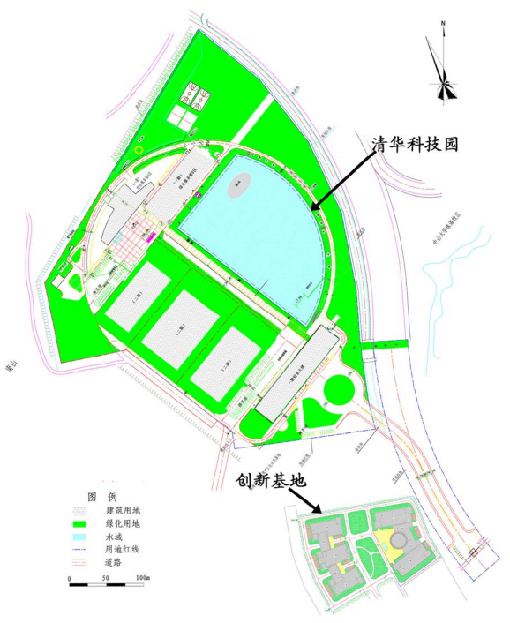
图2-1 科技创新海岸土地利用规划图
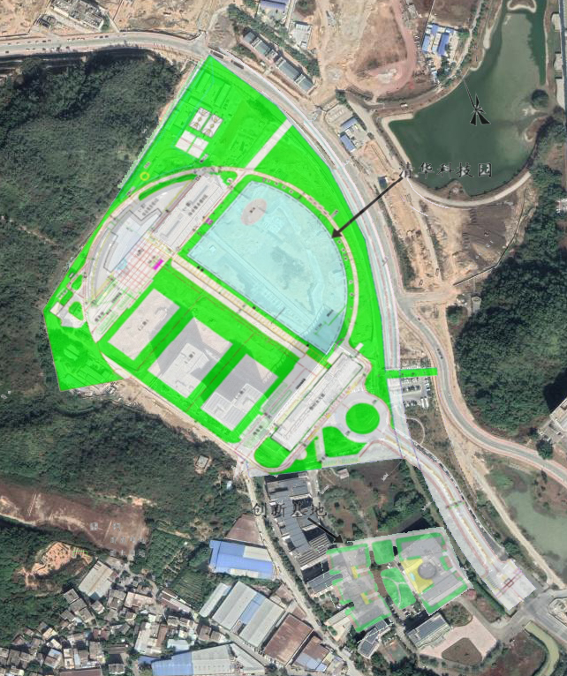
图2-2 科技创新海岸土地利用情况图（叠加现状卫星照片）

2.4 规划环评审查意见落实情况
对照《关于珠海高新技术产业开发区规划环境影响报告书的审查意见》（环审[2010]128号），科技创新海岸对审批意见的落实情况见表2-2：
表2-2 规划环评批文落实情况表
序号 | 批复意见 | 执行情况
1 | 高新区的功能定位和布局总体合理，但存在工业废水超标排放、水资源重复利用率不高、污水处理基础设施滞后等问题。因此，应依据《报告书》和审查小组意见，进一步优化规划方案，强化各项环境保护对策与措施的落实，有效预防和减轻规划实施可能带来的不良环境影响。 | 已落实。  目前科技创新海岸园区内不存在产生工业废水的生产企业，园区内仅产生生活污水和少量清洗废水，园区内已配备完善的生活污水管网。园区产生的污水经过化粪池预处理之后进入污水管网，最后进入北区污水处理厂（珠海海源再生水有限公司）。
2 | 提高水资源利用率和园区企业清洁生产水平，工艺废气、重金属废水和危险固废排放企业的清洁生产水平应达到同行业国际先进水平，入园项目的水耗应达到同行业国际先进水平，对已入园企业进行清洁生产审核和节能减排技术优化升级。 | 清华科技园仅有办公无生产，创新基地的企业多为组装和简单加工，不排放含重金属的废水和其他工业废水，产生废气和固体废物的企业也很少，没有需要开展强制性清洁生产审核的企业。
3 | 加快区域和园区的污水处理厂、污水管网、中水回用设施的建设，提高工业废水处理率，达标排放率和重复利用率。加强对园区污水排放的跟踪监测和管控。 | 已落实。  目前园区内的生活污水和少量的清洗废水（主要是麦香工坊洗菜和洗锅废水，食堂清洗废水）均经过三级化粪池处理后排入市政管网最终汇入北区污水处理厂（珠海海源再生水有限公司）处理。北区污水处理厂（珠海海源再生水有限公司）于2018年开始实施提标改造，确保污水能够达标排放。
4 | 做好园区固体废弃物和危险废物的集中处理处置，危险废物交由有资质的机构统一处理。 | 园区内各企业均对产生的固体废物按照性质进行分类储存，储存场所满足相应标准要求，危险废物由危险废物经营资质单位运走处理。园区内的生活垃圾收集后由环卫部门统一处理。
5 | 在规划实施过程中，每隔五年左右进行一次环境影响跟踪评价。在规划修编时应重新编制环境影响报告书。 | 目前珠海高新区正在对科技创新海岸及周边区域进行重新规划，下一步将开展修编后的规划环境影响评价。
6 | 进一步建立健全园区环境管理机构，完善环境管理政策，加强监测能力，健全风险防范体系。 | 园区管委会负责企业日常管理并提供各项服务，同时配合当地环境主管部门和水务管理部门开展企业及园区环境管理工作，包括企业污染物排放监控、区域环境质量监测、监控、园区污水处理设施建设及管理等。下一步园区将继续强化园区企业环境管理工作，提高环境管理水平，健全企业环境管理档案和环境管理信息系统。

2.5 园区附近敏感目标情况
根据园区的规划：科技创新海岸包括创新基地和清华科技园两部分，规划布局分为公共绿地、建筑用地和水域，其中清华科技园的建筑用地和水域沿园区环形分布，公共绿地错落分布在建筑用地和水域之间；创新基地则是建筑用地与公共绿地犬牙交错，不含水域；园区内无敏感目标。清华科技园内的企业均用于办公，创新基地内企业多为简单组装和简单加工，仅有极少企业产生少量废气，对区域大气环境影响不大，无需设置大气防护距离。
科技创新海岸附近的敏感点有：中山大学珠海校区、唐家湾海域、菱塘下村、倚海苑、海洋花园、鸡山村和旭日湾花园。其中中山大学珠海校区位于创新基地的东北方；唐家湾海域位于创新基地正东方位；菱塘下村、倚海苑、海洋花园、鸡山村、旭日湾花园位于创新基地的东南方。根据与敏感点相邻的工业企业的环评报告，这些敏感目标与企业均具有一定距离，企业均无需设置大气防护距离。

敏感点现状情况见表2-3及图2-3。
表2-3 科技创新海岸敏感目标与周边企业位置关系表
序号 | 敏感目标名称 | 附近工业园 | 方位 | 距离
1 | 中山大学珠海校区 | 创新基地 | 东北 | 200m
2 | 唐家湾海域 | 创新基地 | 东 | 800m
3 | 菱塘下村 | 创新基地 | 西 | 350m
4 | 倚海苑 | 创新基地 | 东南 | 190m
5 | 海洋花园 | 创新基地 | 东南 | 450m
6 | 鸡山村 | 创新基地 | 东南 | 350m
7 | 旭日湾花园 | 创新基地 | 东南 | 890m

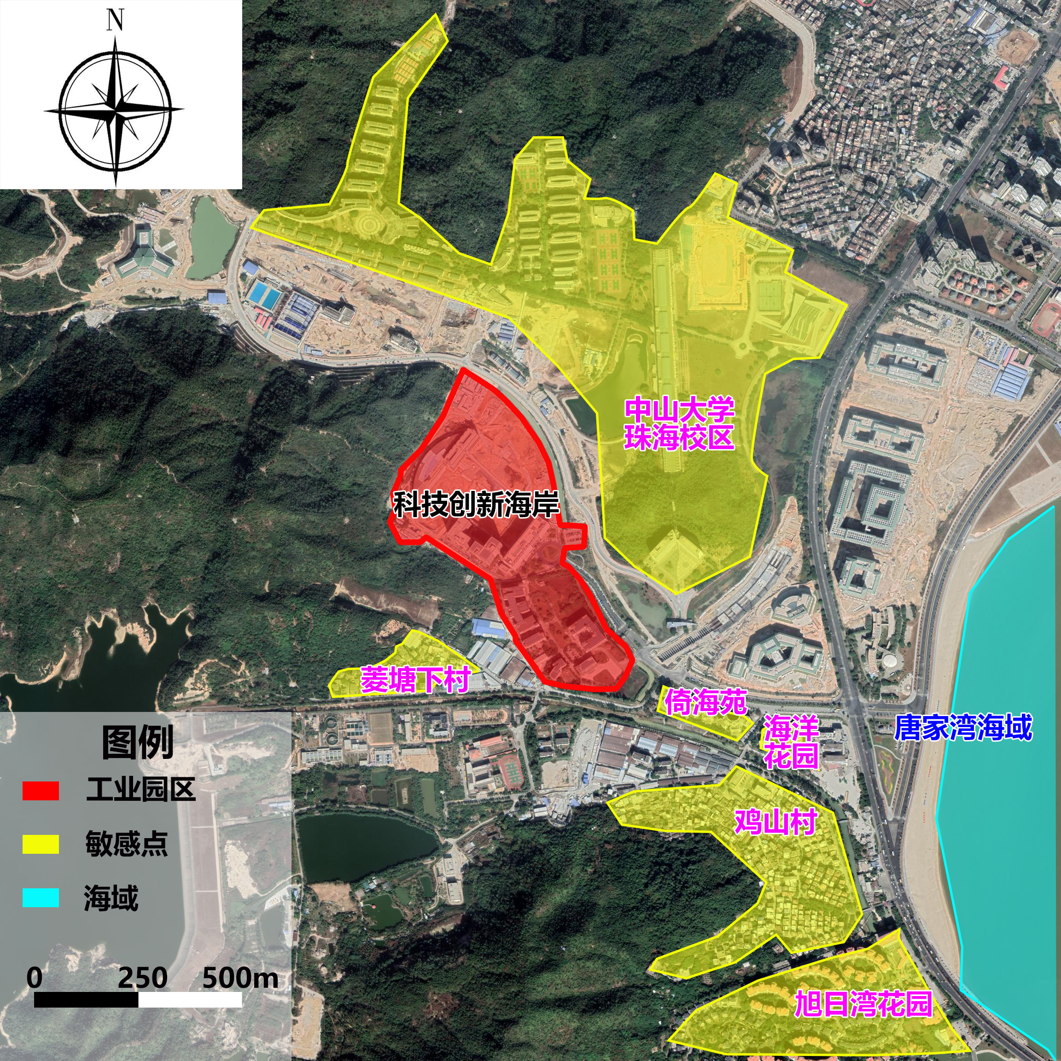
图2-3 科技创新海岸现有敏感目标分布图

3、园区内建设项目情况
截至2020年底，创新基地内现有主要企业38家，以下对现有主要企业的环境管理情况进行分析。

3.1建设项目环保手续执行情况
园区积极配合生态环境主管部门督促园区内企业严格执行环境影响评价、环保验收等相关环境管理制度，园区内现存主要企业均办理了环评手续，具体情况见表3-1：
表3-1 园区内企业环保手续执行情况
序号 | 企业名称 | 环保手续履行情况 | 验收情况
1 | 珠海瓦特电力设备有限公司 | 珠高环建[2014]35号 | 珠高建环验[2017]10号
2 | 珠海光华电气有限公司 | 组装，豁免环评手续
3 | 珠海启创电子科技有限公司 | 组装，豁免环评手续
4 | 珠海柯诺医疗科技有限公司 | 珠高环建[2013]9号 | 珠高环验[2016]7号
5 | 安信纳米生物科技（珠海）有限公司 | 珠高环建[2009]92号 | 珠高环验表[2008]28号
6 | 珠海艾博罗生物技术股份有限公司 | 办公，豁免环评手续
7 | 珠海辉钰医疗科技有限公司 | 组装，豁免环评手续
8 | 珠海珠江金属有限公司 | 切割加工，豁免环评手续
9 | 珠海康颜天使化妆品厂 | 已停产两年
10 | 珠海田信精密注塑有限公司 | 2006年办理环评
11 | 珠海九源电力电子科技有限公司 | 组装，豁免环评手续
12 | 珠海九源能源技术有限公司 | 仅办公
13 | 珠海高新区领顿科技有限公司 | 组装，豁免环评手续
14 | 珠海市东硕精密模具有限公司 | 珠高环建[2014]30号 | 珠高环验[2014]19号
15 | 珠海市江硕精密科技有限公司 | 珠高建环建[2019]13号 | 已验收
16 | 珠海智和电气有限公司 | 珠高环建[2014]78号
17 | 珠海联创医疗科技有限公司 | 办公，豁免环评手续
18 | 珠海市瑞联科技有限公司 | 办公，豁免环评手续
19 | 珠海光格科技有限公司 | 办公，豁免环评手续
20 | 珠海市佳弘科技有限公司 | 珠高环建[2016]75号 | 珠高环验[2010]18号
21 | 珠海亿欧科技有限公司 | 办公，豁免环评手续
22 | 珠海市远益实业有限公司 | 办公，豁免环评手续
23 | 珠海市华英尔电气科技有限公司 | 办公，豁免环评手续
24 | 珠海汇智电力科技有限公司 | 备案号：0194404000300000089
25 | 珠海西格膜生物技术有限公司 | 珠环建表[2021]140号
26 | 珠海市优氧健康产业有限公司 | 办公，豁免环评手续
27 | 珠海云尚医疗科技有限公司 | 办公，豁免环评手续
28 | 珠海维塔贝拉生物技术有限公司 | 珠高建环建[2018]33号
29 | 珠海金标医学检验技术有限公司 | 办公，豁免环评手续
30 | 珠海麦香工坊食品有限公司 | 珠高环建[2012]167号 | 珠高环验[2014]2号
31 | 珠海特瑞斯电气有限公司 | 珠高环建[2014]79号
32 | 珠海光格体育器材有限公司 | 组装，豁免环评手续
33 | 珠海凯生医用科技有限公司 | 办公，豁免环评手续
34 | 珠海科纳达科技有限公司 | 办公，豁免环评手续
35 | 珠海创为环保科技有限公司 | 办公，豁免环评手续
36 | 国开创先医疗制造（珠海）有限公司 | 组装，豁免环评手续
37 | 珠海鎏联生物技术有限公司 | 租房后未进驻
38 | 珠海华迈德生物技术有限公司 | 租房后未进驻

3.2 建设项目主要污染物产生和治理情况
园区分为清华科技园和创新基地两部分组成，其中清华科技园仅为办公区无生产企业，创新基地内的企业规模小，且多为简单的组装和加工，产生的工业污染物很少，无工业废水排放，产生的生活污水和少量清洗废水（麦香工坊洗菜和洗锅过程会产生一定的清洗废水，园区食堂会产生一些清洗废水，这些清洗废水与生活污水成分相似）经三级化粪池预处理达到广东省地方标准《水污染物排放限值》（DB44/26-2001）（第二时段）三级标准后，经市政污水管网排入北区水质净化厂处理，最终排入金星门水道近岸海域，不会对纳污水体环境质量产生明显影响。极少数企业产生少量废气，具体废气产生种类及处理方式见下表3-2，废气均能满足广东省地方标准《大气污染物排放限值》（DB44/27-2001）（第二时段）二级标准后排放。一般固体废物和危险废物也在企业内分类暂存后交由对应处置单位处理，处置方式和暂存点设置符合环保要求。园区企业产生的各类污染物经过有效治理后达标排放，对区域环境质量影响不大。
主要污染产生企业污染产生及其处理方式情况见表3-2。

表3-2 企业污染产生情况

序号 | 企业名称 | 主要产品 | 主要原辅料 | 废水种类 | 废水处理方式 | 废气主要污染因子排放量 | 废气主要污染因子 | 废气治理方式
1 | 珠海瓦特电力设备有限公司 | 电源柜、汇流箱、整流模块、监控模块、小型化模块 | 五金元件、电子元件、电气元件、塑料外壳、酒精、704硅胶、无铅锡丝 | 生活污水 | 经三级化粪池预处理后排入北区水质净化厂 | 0.8 kg/a | 焊接烟尘 | 经集气罩收集后通过管道引到厂房外高空排放
2 | 珠海柯诺医疗科技有限公司 | 体温计、血压计、心电仪、激光采血仪、激光血糖仪、血糖分析仪、血糖试纸、压脉机、引流管固定器、激光美容机、止血带、软件 | 酶、基板、显示板、控制板、电源板、检测传感器、压脉带、卷绕结构等 | 生活污水 | 经三级化粪池预处理后排入北区水质净化厂 | 无废气产生 | - | -
3 | 安信纳米生物科技（珠海）有限公司 | 纳米抗菌剂、护手霜、纳米空气消毒剂、抗菌塑料添加剂 | 纳米颗粒、纳米银原料、医用酒精、环保PU树脂、PP树脂、PE树脂 | 生活污水 | 经三级化粪池预处理后排入北区水质净化厂 | 无废气产生 | - | -
4 | 珠海市东硕精密模具有限公司 | 精密电子、电源感应器、精密电子模具、电加热模具、冲压品、汽车零部件 | 钢材、铜材、铝材、电子插件、电阻、电路板、EDMP板材、条型板材、焊锡条 | 生活污水 | 经三级化粪池预处理后排入北区水质净化厂 | 0.24 kg/a | 锡及其化合物 | 无组织排放，浓度达到广东省地方标准《大气污染物排放限值》（DB44/27-2001）(第二时段)无组织标准
5 | 珠海市江硕精密科技有限公司 | 各类硅胶制品、精密模具 | EPDM、硅胶、钢材、铜材、铝材、火花机油、导轨油、切削油 | 生活污水 | 经三级化粪池预处理后排入北区水质净化厂 | 51 kg/a | VOCs | 活性炭吸附
6 | 珠海智和电气有限公司 | 多功能电力仪表、微机继电保护装置 | 塑料壳体（外壳）、铝合金壳体（外壳）、螺丝、芯片、贴片电阻、贴片电容等 | 生活污水 | 经三级化粪池预处理后排入北区水质净化厂 | 无废气产生 | - | -
7 | 珠海市佳弘科技有限公司 | 杀虫剂、蚊香、杀蟑胶饵 | 胺菊酯（卫生级）、氯菊酯、硼酸 | 生活污水、清洁下水 | 生活污水经三级化粪池预处理后排入北区水质净化厂；清洁下水直接排入污水管网 | 无废气产生 | - | -
8 | 珠海西格膜生物技术有限公司 | 一次性储液袋、一次性配液袋、一次性称量袋、一次性取样袋 | 9101膜、硅胶管、塑料配件 | 生活污水、生产废水（成分简单类似清洁下水） | 生活污水经三级化粪池预处理后排入北区水质净化厂；清洁下水直接排入污水管网 | 27 kg/a | 非甲烷总烃、VOCs | 无组织排放，浓度达到广东省地方标准《大气污染物排放限值》（DB44/27-2001）(第二时段)无组织标准
9 | 珠海维塔贝拉生物技术有限公司 | 钙卫蛋白检测卡、乳铁蛋白检测卡、A族链球菌检测卡、B族链球菌检测卡、荧光免疫分析仪 | 抗体、PVC塑料板、电路板等 | 生活污水、清洁下水 | 生活污水经三级化粪池预处理后排入北区水质净化厂；清洁下水回用于冲厕后作为生活污水处理 | 无废气产生 | - | -
10 | 珠海麦香工坊食品有限公司 | 馒头、包子、窝窝头、酱卤肉 | 面粉、高粱、玉米、小米、黑豆、肉 | 生活污水、清洗废水 | 生活污水、清洗废水经三级化粪池预处理后经市政污水管网排入北区污水处理厂（珠海海源再生水有限公司）处理 | 少量热气产生 | - | -
11 | 珠海特瑞斯电气有限公司 | 多功能电力仪表、微机继电保护装置 | 塑料壳体（外壳）、铝合金壳体（外壳）等 | 生活污水 | 生活污水经三级化粪池预处理后排入北区水质净化厂 | 无废气产生 | - | -

3.3 建设项目与园区主导产业方向符合性分析
根据2010年原中华人民共和国环境保护部审批的《珠海高新技术产业开发区规划环境影响报告书》及审查意见（环审[2010]128号），科技创新海岸以推动中小高新技术企业产业化、国际化为宗旨，主要面向新材料、电子新技术器件、信息软件、光电一体化等高科技创新企业，形成科技开发、成果转化、高新技术企业孵化综合体。
据统计，创新基地0.2平方公里规划范围内现有主要企业38家，其中电子类相关行业7家，研究和试验发展业7家，专用设备制造业6家，零售、批发业共7家，医药制造业1家，科技推广和应用服务业1家，上述企业与2010年原中华人民共和国环境保护部审批的《珠海高新技术产业开发区规划环境影响报告书》及审查意见（环审[2010]128号）规划园区主导产业方向一致，合计29家，占现有企业数量的76 %。剩余9家企业中，橡胶和塑料制品业2家，金属制品业2家，化学原料和化学制品制造业2家，商务服务业1家，食品制造业1家，文教、工美、体育和娱乐用品制造业1家，这些企业规模不大，工业简单，产生的污染物很少。行业分布情况详见表3-4：
表3-4 园区企业行业类别表
序号 | 企业名称 | 所属行业大类
1 | 珠海瓦特电力设备有限公司 | 电气机械和器材制造业
2 | 珠海光华电气有限公司 | 电气机械和器材制造业
3 | 珠海启创电子科技有限公司 | 电气机械和器材制造业
4 | 珠海九源能源技术有限公司 | 电气机械和器材制造业
5 | 珠海智和电气有限公司 | 电气机械和器材制造业
6 | 珠海特瑞斯电气有限公司 | 电气机械和器材制造业
7 | 珠海科纳达科技有限公司 | 电气机械和器材制造业
8 | 珠海九源电力电子科技有限公司 | 研究和试验发展业
9 | 珠海高新区领顿科技有限公司 | 研究和试验发展业
10 | 珠海市华英尔电气科技有限公司 | 研究和试验发展业
11 | 珠海金标医学检验技术有限公司 | 研究和试验发展业
12 | 珠海创为环保科技有限公司 | 研究和试验发展业
13 | 珠海鎏联生物技术有限公司 | 研究和试验发展业
14 | 珠海华迈德生物技术有限公司 | 研究和试验发展业
15 | 珠海柯诺医疗科技有限公司 | 专用设备制造业
16 | 珠海辉钰医疗科技有限公司 | 专用设备制造业
17 | 珠海市江硕精密科技有限公司 | 专用设备制造业
18 | 珠海维塔贝拉生物技术有限公司 | 专用设备制造业
19 | 珠海凯生医用科技有限公司 | 专用设备制造业
20 | 国开创先医疗制造（珠海）有限公司 | 专用设备制造业
21 | 珠海市瑞联科技有限公司 | 零售业
22 | 珠海亿欧科技有限公司 | 零售业
23 | 珠海云尚医疗科技有限公司 | 零售业
24 | 珠海艾博罗生物技术股份有限公司 | 批发业
25 | 珠海联创医疗科技有限公司 | 批发业
26 | 珠海市远益实业有限公司 | 批发业
27 | 珠海汇智电力科技有限公司 | 批发业
28 | 珠海田信精密注塑有限公司 | 橡胶和塑料制品业
29 | 珠海西格膜生物技术有限公司 | 橡胶和塑料制品业
30 | 珠海康颜天使化妆品厂 | 化学原料和化学制品制造业
31 | 珠海市佳弘科技有限公司 | 化学原料和化学制品制造业
32 | 安信纳米生物科技（珠海）有限公司 | 医药制造业
33 | 珠海珠江金属有限公司 | 金属制品业
34 | 珠海市东硕精密模具有限公司 | 金属制品业
35 | 珠海光格科技有限公司 | 科技推广和应用服务业
36 | 珠海市优氧健康产业有限公司 | 商务服务业
37 | 珠海麦香工坊食品有限公司 | 食品制造业
38 | 珠海光格体育器材有限公司 | 文教、工美、体育和娱乐用品制造业
目前园区内企业污染程度较轻，无三类工业，属于产业名录中允许类和鼓励类的企业，大部分企业的行业类别与园区主导产业相符，与主导产业相符的企业占现有企业的76％。

4、园区污水集中治理设施情况

4.1 园区污水集中处理方案
根据《珠海高新技术产业开发区规划环境影响报告书》，规划环评时期科技创新海岸污水处理方案为：科技创新基地生产污水经企业自行处理后进入市政管网，之后进入北区污水处理厂（珠海海源再生水有限公司）统一处理处置后排入金星门水道附近海域。北区污水处理厂（珠海海源再生水有限公司）位于珠海市高新区创新二路123号，处理规模为5.0万m³/d，占地面积 31089.04m² 。
目前科技创新海岸配套北区污水处理厂（珠海海源再生水有限公司）已建成并投入使用，污水管网也基本覆盖整个工业园区。

4.2 污水集中处理设施建设情况
北区污水处理厂（珠海海源再生水有限公司）位于珠海市高新区创新二路123号，处理规模为5.0万m³/d，占地面积 31089.04m² ，纳污范围包括北部唐家湾和金鼎片区，收纳该区域的生产废水和生活污水。园区内工业企业有毒、有害污水需由企业处理，符合国家城市污水系统排入标准后方可接入园区污水管，园区污水由管道系统集中后排入北区污水处理厂（珠海海源再生水有限公司）处理，北区污水处理厂（珠海海源再生水有限公司）的设计进水水质拟定为COD_{Cr} 380mg/L，BOD₅ 150mg/L,SS 340mg/L,T-N 36mg/L, TP 5.5mg/L,NH₄⁺-N 28mg/L，PH 6-9；设计出水水质为COD_{Cr}≤40mg/L，BOD₅≤10mg/L,SS≤10mg/L, T-N≤15mg/L，NH₄⁺-N≤5mg/L, TP≤0.5mg/L，大肠菌群≤1000个/L,PH 6-9。收集的污水经处理达到出水水质标准后排入金星门水道附近海域。

4.3 污水管网建设情况
科技创新海岸目前已实现污水管网覆盖，园区产生的生活污水和清洗废水经过化粪池预处理之后进入污水管网，通过唐家湾 1#污水泵站、前环 1#污水泵站、前环 2#污水泵站提升后进入港湾大道污水 2XD1000 主干管，经港湾大道现状后环 1# 污水泵站以及港湾大道污水泵站提升后进入北区污水处理厂（珠海海源再生水有限公司）。

4.4北区污水处理厂（珠海海源再生水有限公司）运行情况
根据北区污水处理厂（珠海海源再生水有限公司）提标改造完成后的实际进出水水质监测资料，北区污水处理厂（珠海海源再生水有限公司）的出水水质可满足《城镇污水处理厂污染物排放标准》（GB18918-2002）一级 A 排放标准及广东省地方标准《水污染物排放限值》（DB44/26-2001）第二时段一级标准的较严值。
根据北区污水处理厂（珠海海源再生水有限公司）提供的2019-2020年的运行数据，整理实际出水水质统计表如下所示。
表4-2 2019-2020年度北区污水处理厂（珠海海源再生水有限公司）出水水质统计表（单位:mg/L）
检测时间 | CODcr | BOD₅ | SS | T-N | NH₄⁺-N | TP | 大肠菌群数(个/L) | PH(无量纲）
2019-01-11 | 41 | 8.3 | 9 | 12.2 | 5.45 | 0.40 | 1700 | 6.91
2019-04-08 | 14 | 2.6 | 6 | 6.86 | 0.027 | 0.44 | ND | 6.98
2019-07-09 | 6 | 1.8 | <4 | 7.50 | 1.07 | 0.02 | <20 | 6.99
2019-10-11 | 27 | 8.2 | <4 | 10.0 | 3.19 | 0.13 | 230 | 7.12
2020-01-02 | 5 | 1.3 | ND | 6.14 | 2.57 | 0.02 | 80 | 7.43
2020-04-30 | 12 | 2.7 | 7 | 7.58 | 0.221 | 0.02 | 200 | 7.32
2020-07-23 | 7 | 2.0 | ND | 6.91 | 3.04 | 0.03 | 400 | 7.63
2020-10-21 | 35 | 9.1 | 8 | 13.8 | 0.282 | 0.05 | 80 | 7.17
GB18918-2002一级A标准 | 50 | 10 | 10 | 15 | 5 | 0.5 | 1000 | 6-9
DB44/26-2001第二时段一级标准 | 40 | 20 | 60 | / | 10 | 0.5 | / | 6-9

从以上表格可以看出，北区污水处理厂（珠海海源再生水有限公司）的出水水质除了CODcr、2NH₄⁺-N、大肠菌群数在2019年第一季度未达到标准外，其余监测时段各监测因子均达到GB18918-2002一级A标准和DB44/26-2001第二时段一级标准中较严者。

5、园区能源使用情况
目前园区内用能企业使用能源主要为电能，不使用柴油、煤、重油和生物质燃料。园区目前尚无天然气管网。

6、园区固体废物产生及处置情况

6.1 入园企业固体废物产生情况
园区企业产生的固体废物主要为生活垃圾、一般工业固废和极少量的危险废物，产生上述废物的企业均对其产生的不同种类的固体废物采取了相应的处理处置措施，生活垃圾收集后由环卫部门处理，一般工业固体废物则与废品回收公司或其他有相应资质的单位签订回收协议回收处理，园区内产生的少量危险废物则严格按照危险废物的管理要求，定期交有相应资质的单位运走处理。

6.2 园区固体废物集中治理情况
园区内各企业均对产生的固体废物按照性质进行分类储存，储存场所满足相应标准要求，储存的固体废物根据不同性质分别交由相应的单位处理。由于固体废物产生量很少，园区不需设置固体废物集中治理设施。园区内的生活垃圾收集后由环卫部门统一处理。

7、区域环境质量情况

7.1 区域大气环境质量现状
根据＜珠海市环境空气质量功能区划分＞的通知》（珠环【2011】357 号）中的规定，本项目所在区域环境空气质量执行《环境空气质量标准》（GB3095-2012）及其修改单中二级标准。
2019 年，珠海市市空气质量主要指标稳中有进，NO₂ 和 SO₂ 污染物浓度均值同比下降，PM2.5 污染物浓度达到 25 微克/立方米，达到世界卫生组织二级标准。2019 年空气质量达标率为 86.6%，较 2018 年同期下降 4.4 个百分点，有效监测天数共 365 天，其中：优 189 天，良 127天，轻度污染 44 天，中度污染 4 天，重度污染 1 天；优良天数共计 316 天。2019 年全市 PM2.5均值为 25 微克/立方米，同比持平；PM10 均值为 41 微克/立方米，同比上升 2.5%；SO₂ 均值为 5 微克/立方米，同比下降 16.7%；NO₂ 均值为 27 微克/立方米，同比下降 3.6%；CO 均值为 1.2 毫克/立方米，同比上升 33.3%；O3 均值为 167 微克/立方米，同比上升 12.8%。
2020年珠海市空气质量总体同比去年有所改善，全市六项污染物中SO₂均值同比持平，其余污染物均值同比下降。PM2.5污染物浓度达到19微克/立方米，达到世界卫生组织二级标准。2020年空气质量达标率为93.4%，较2019年同期上升6.8个百分点，有效监测天数共366天，其中：优224天，良118天，轻度污染23天，中度污染1天，重度污染0天；优良天数共计342天，同比增加26天。根据生态环境部公布，2020年珠海市在全国168个重点城市中排名第11位，改善辐度在全国168个重点城市中排名第14位。

7.2 区域水环境质量现状
根据珠海市环境质量状况公告，2019年唐家湾近岸海域环境功能区省控监测点位水质为劣四类，超过相应近岸海域环境功能区水质类别标准，主要超标指标为无机氮；2020年珠海市唐家湾近岸海域省控水质监测点位水质亦为劣四类，超过相应近岸海域环境功能区水质类别标准，主要超标指标为无机氮。

8、园区环境管理体系建设情况

8.1 园区管理机构简介
根据珠海高新技术产业开发区官方网站政务公开显示，珠海高新技术产业开发区管理委员会内设党政办公室、党群工作部、发展改革和财政金融局、科技创新和产业发展局、住房和城乡建设局、社会事业局、商务局、市场监督管理局、应急管理局、综合治理局、驻区单位：珠海市生态环境局高新分局、珠海市自然资源局高新分局。其中涉及园区环保工作的机构职能如下：
- 发展改革和财政金融局:负责统筹国民经济和社会发展、重大项目建设。
- 科技创新和产业发展局：负责拟订产业发展规划并组织实施；负责重大项目落实工作，指导和推进有关产业的结构调整和优化升级。
- 住房和城乡建设局：负责建筑市场管理、初步设计及施工图审查管理、施工许可、建设工程质量和安全管理、竣工验收备案等工作；负责市政设施、园林绿化、环境卫生、城市照明、燃气等管理工作以及油气管道安全监管；负责水务管理及河渠、水利、排水设施管养等工作。
- 市场监督管理局：负责安全生产、综合治理工作协调、统计、汇总、督办及联络。
- 商务局：负责投资扩建、重大项目落实工作及管委会交办的其他工作。
（六）应急管理局：负责制定安全生产工作规划；依法行使安全生产综合监督管理职权；组织安全生产工作检查；协调处理区内安全生产工作的矛盾和问题；组织落实安全生产工作措施、计划和责任制；制定区内安全生产重、特大事故应急救援预案并组织实施；负责森林防火和“三防”工作。
（七）珠海市生态环境局高新分局：负责生态环境问题的协调处置和监督管理，牵头协调环境污染事故和生态破坏事件的调查处理以及突发生态环境事件的应急预警工作；协调和监督生态保护恢复工作；负责生态环境准入的监督管理；负责生态环境监测工作，执行生态环境监测制度、规范和标准；负责生态环境监督执法；组织和协调生态环境宣传教育工作。
（八）珠海市自然资源局高新分局：履行所有土地、矿产、森林、湿地、水、海洋等自然资源资产所有者职责和所有国土空间用途管制职责；负责自然资源调查监测评价；负责建立空间规划体系；负责统筹国土空间生态修复；负责自然资源监督管理工作；负责建筑工程项目规划管理的政策研究、标准制订和规范化管理工作，统筹建设工程的方案审查、规划审批、规划条件核实和乡村规划管理工作。

8.2 生态环境主管部门对园区环境管理情况
生态环境主管部门对整个高新区范围内企业的环保工作和区域环境质量实施管理、督查和监控。目前园区所在地环境主管部门已建立有企业环保档案，对管理范围内各企业的环保手续情况、排污许可情况、排污口信息、环境统计信息、固体废物排放和处理情况、清洁生产、环境风险应急预案等重要事件均进行了记录，可随时查询企业环境管理的情况，同时建立有环保核查制度，定期对企业环保工作进行检查，发现漏洞及时通知企业进行整改。
珠海市生态环境局建立了全市环境空气自动监测系统，在全市各辖区设置多个环境空气自动监测站点。科技创新海岸的主要纳污水体唐家湾近岸海域，在唐家湾近岸海域内有一个省控水质监测点（坐标为113.60886，22.30517）。

9、园区环境风险防控情况

9.1 园区环境风险预案编制情况
目前科技创新海岸暂时没有编制应急预案，接下来的工作中将会落实园区应急预案的编制，并与北区污水处理厂（海源再生水有限公司）和高新区的应急预案实施联动，建立健全环境风险事故应急体系。

9.2 入园企业环境风险应急预案编制情况
入园企业中，存在环境风险因素的企业均已按照环保要求编制了环境风险应急预案，并在当地生态环境局备案，截止2020年底，企业应急预案备案情况见表9-1：
表9-1 入园企业应急预案编制及备案情况表
序号 | 企业名称 | 备案号
1 | 珠海市佳弘科技有限公司 | 440402-2021-0068-L
2 | 珠海市江硕精密科技有限公司 | 440402-2020-0112-L

10、结论与改进措施

10.1 现状评估结论
10.1.1园区概况
科技创新海岸为珠海高新技术产业开发区四园一海岸中四园之一，根据《珠海高新技术产业开发区规划环境影响报告书》及审查意见（环审[2010]128号），珠海高新技术产业开发区由南屏科技工业园、三灶科技工业园、科技创新海岸、白蕉科技工业园和科技创新海岸五部分组成，规划总面积9.8平方公里 ，其中科技创新海岸占地面积0.2平方公里。科技创新海岸包括创新基地和清华科技园两部分，以推动中小高新技术企业产业化、国际化为宗旨，主要面向新材料、电子新技术器件、信息软件、光电一体化等高科技创新企业，形成科技开发、成果转化、高新技术企业孵化综合体。
10.1.2园区规划环评及审查意见落实情况
珠海高新技术产业开发区于2010年编制规划环评，并获原中华人民共和国环境保护部审批，科技创新海岸作为珠海高新技术产业开发区的一部分，园区在建设过程中严格执行《珠海高新技术产业开发区规划环境影响报告书》及其审查意见（环审[2010]128号）中提出的各项污染防治措施和环境风险防范措施。
（1）完善环保基础配套设施。目前园区已建立完备的污水管网，园区配套污水处理厂北区污水处理厂（珠海海源再生水有限公司）于2018年通过提标改造环评，提标改造后北区污水处理厂（珠海海源再生水有限公司）的出水水质可满足《城镇污水处理厂污染物排放标准》（GB18918-2002）一级 A 排放标准及广东省地方标准《水污染物排放限值》（DB44/26-2001）第二时段一级标准的较严值。目前园区内用能企业使用能源主要为能源主要为电能，不存在柴油、煤、重油等重污染燃料。。
（2）加强企业环境管理。园区积极配合生态环境主管部门督促园区内企业严格执行环境影响评价、环保验收等相关环境管理制度，园区内现存主要生产企业均办理了环评手续，2019年和2020年度园区未发生过重大环境污染事故。
各企业严格按照环评和审批文件要求，落实各项污染治理措施，园区各企业产生的废气均达标排放；噪声通过设备选型、车间吸声、隔声、减震等措施治理，确保厂界噪声达标；园区内企业产生的各类固体废物均按相关要求进行分类管理，在企业内部设置的暂存场所符合环保标准要求；生产废水和生活污水经预处理后接入污水管网，最终进入北区污水处理厂（珠海海源再生水有限公司）处理。
10.1.3区域环境质量
根据珠海市生态环境局网站发布的数据，2020年珠海市的环境空气质量良好，优良率93%以上，出现污染的天气中均为臭氧污染。根据珠海市环境质量状况公告，2019年唐家湾近岸海域环境功能区省控监测点位水质为劣四类，超过相应近岸海域环境功能区水质类别标准，主要超标指标为无机氮；2020年珠海市唐家湾近岸海域省控水质监测点位水质亦为劣四类，超过相应近岸海域环境功能区水质类别标准，主要超标指标为无机氮。
10.1.4园区环境管理工作概况
目前珠海高新技术产业开发区内涉及环境管理工作的单位有：发展改革和财政金融局、科技创新和产业发展局、住房和城乡建设局、安全生产监督管理局、珠海市生态环境局高新分局、珠海市自然资源局高新分局，职责包括负责拟订和实施园区处理企业重、特大突发事件的应急预案，组织制定和实施园区的生产发展规划，负责节能减排等工作，组织编制工业园的总体规划、控制性详细规划、土地利用计划、园区设计、环境保护等方案，负责自然生态系统和环境保护工作，推进生态文明建设等。

10.2 存在问题及改进措施
针对评估过程中发现的问题，提出以下整改措施：
1、针对2010年原中华人民共和国环境保护部审批的《珠海高新技术产业开发区规划环境影响报告书》及审查意见（环审[2010]128号）规划目前已不适应园区发展需要，管委会已对规划进行了修编，并将按相关规定开展修编后的规划环评有关工作。
2、建立完善的环境管理机构，全面加强园区环境管理工作，生态环境局高新分局对入园企业的环境管理做统筹安排，建立园区企业环保档案，完善信息公开方式，接受社会监督。

